バルブ

装置工業におけるバルブの役割は、管路内の流体の閉止及びその調節であり、これがなくては装置の運転が十分にスムースに行われない。
しかも配管材料の中に占めるバルブの金額は相当大きいので、適切な材質であることは勿論、その数量の調整管理には十分注意を要する。

バルブの種類
バルブはその使用する目的によって種々の形式があり、しかも使用する状態即ち液体の種類・圧力・温度などの条件によって種々な材料が使われると共にそのレーテングは１０Ｋ、２０Ｋ、クラス１５０、３００等と分類されている。
ここではまず、使用目的その構造上から分類する。

（１）仕切弁（Gate Valve）
仕切弁は字のごとく管内流体を閉塞することを目的とするもので、止弁の最も代表的なものとして広く使われている。従って、この種のバルブは完全な閉止か開放のいずれかの状態で使用するのに適しており、流量調節用にはあまり使用されない。
構造は弁体（DISC）が弁座（Sheet）に平行なものと、くさび状のものとがあり又一体のものとダブルディスク形のものもある。小口径のものは弁座が弁箱（Valve Body）と一体になっているものが多いが、口径の大きいものは弁座を別に作って弁箱にネジ込み形式とし当たり面が損傷した場合に交換できる様にしたものである。
弁体は流体の流れ方向に対して直角に取り付けられた弁座の中を上下して開閉の機能を果たすもので、従ってその流れに対する抵抗は極めて少ない。
弁箱の蓋（Bonnet）は大口径又は高圧流体の場合はボルト締め（Bolted Bonnet BB）が多く、小口径ではユニオン型が多い。
ＢＢの場合のフランジには丸型、角型、楕円形のものとあるが、一般には角、楕円の形のものは低圧の場合に使用されている。
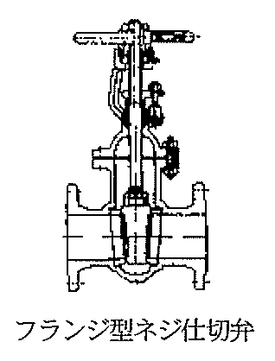
弁棒（Stem）には内ネジと外ネジ式があり、内ネジ式には弁棒が上昇するものと上昇しないものがあり、両者ともネジ部は弁箱でかみ合い、流体に接触しているのでその流体の影響を受ける。
この為温度の低い水、油、ガス、空気用等以外にはあまり使われない。
外ネジ式は弁棒のネジ部が弁箱の外へ出ている為流体に影響を受けることがなく、潤滑油の供給も可能である。
弁と配管との接続にはネジ込み形・差込み溶接形・突合せ溶接形・フランジ形等があるが、ネジ込み形は小形・低圧用、差込み溶接形は小形鍛造弁などに、突合せ溶接形は高温・高圧などで洩れを極端に嫌う場所に使用され、フランジ形は大口径（一般には２Ｂ以上）の弁又は特殊網の小形弁にも使用されている。
この面間距離は他の弁に比べて小さい。

（２）玉形弁（Glove Valve）
この種類の弁はその構造から管路の閉塞を確実にする長所があり、その構造は弁体と弁座が円錐状に接触して閉塞の目的を果たすもので、相当高圧においても完全な閉塞が期待できる。
流体は弁体を押し上げるような方向から流れ、弁体と弁座の間隔を通るので僅かな弁体の上下によってその流路面積が調整できるので流量の調整用としても適している。
このような構造から流体の流れ方向が決められるので弁の取り付けには必ず弁箱に表示してある。矢印の方向に従って取り付けることが必要である。
また他の弁に比べてその構造上から流体抵抗が大きく、この傾向は大口径になるに従って著しくなるので実際の装置では特別な場合を除いてあまり大口径には使われていない。
規格も一般には８Ｂまでである。
弁の形式には仕切弁と同様内ネジ型と外ネジ型とあるが、いずれの場合でも弁棒は上下する機構である。
弁箱の形は配管上の要求又は流体抵抗などから出入口が同一軸上にあるもの（玉形弁）、直角になっているもの（アングル弁 Angle Valve）、出入口は同一軸上にあるが弁棒の方向が流れとある角度をもっているもの（Ｙ型弁 Y Type Valve）などがある。

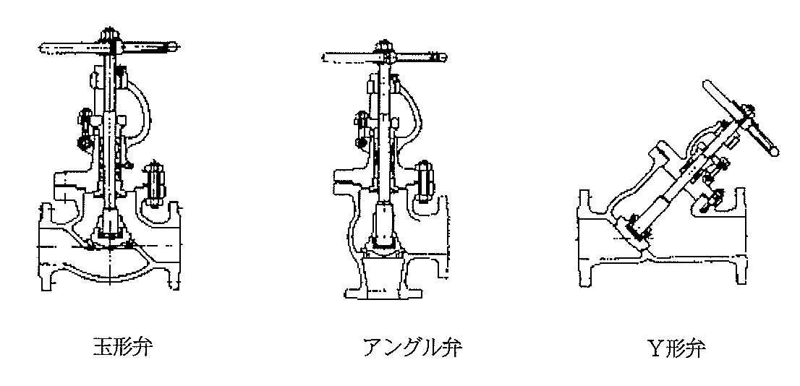

（３）逆止弁（Check Valve）
流体を一定の方向のみに流し、管路内の流れの停止時あるいは何かの理由で弁の下流側の圧力が高くなった場合にその逆流を防ぐ目的に使用されるもので、ポンプの出口部、メンテナンスその他に使用するのみで常時使わない配管・接続されている他の配管が何等かの理由で運転圧力異常に圧力が上がる場合などに設けられる。
構造はリフト型とスイング型とあり、いずれも流れの下流側から圧力が加わった場合弁体が弁座に自動的に密着して管路内の流れを止め、逆流を防ぐものである。
（ａ）リフト形逆止弁（Lift Type Check Valve）
一般に小口径に使用される。
弁体が弁座上の一定の間隔内で上下し、構造及びその作動は玉切弁と類似しており、その形式は立堅形・横形・アングル型とがあり弁体はボール及びピストンがある。
ピストン型は横型に多く使われ他はボールが多い。横型の場合は水平にその他の場合は垂直に設置し、流れ方向は下側からとする。
（ｂ）スイング逆止弁（Swing Check Valve）
弁箱内の弁体は弁座（流れ方向の直角な面に対して僅かな勾配をもっている）に相対してちょうつがい式に取り付けられており、流体の正規の流れで開き逆流で弁座に密着し管路を閉止して逆流を防ぐ。
配管への取付は水平方向が望ましいが、垂直方向でも作動にはさしつかえないが垂直方向に取付けた場合には弁体自身の重さと下流側の液柱が抵抗として加わり開きにくくなる。
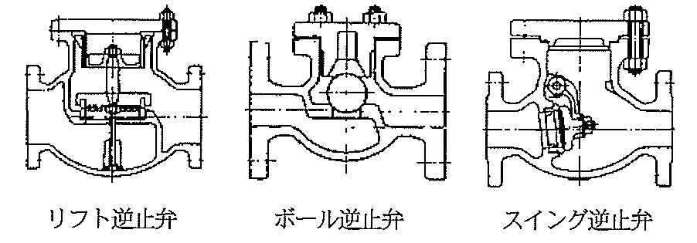

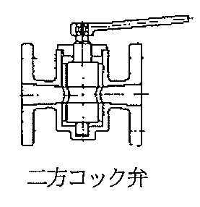
（４）コック（Cock Valve）
円錐状の栓とこれによく摺合わせた弁体とからなっており、９０までの範囲の回転で弁の開閉が行われる。少しの開度でも大きな流量の変化を期待することが出来るので、迅速な流量の変化を必要とする場所及び迅速な閉塞を必要とする場所に使用される。
コックの気密性は栓と弁体のすり合わせ面で保持されるが、すり合わせ面が広く気密性は保ちやすい。その反面摺動部の抵抗が大きくなり栓の回転に大きな力を必要とし、また摺動部が遺物により損傷を受ける事が多いので開閉度の多いしかも潤滑性のない流体を使用する場合には外部から摺動部にその流体に適した潤滑油を注入する方式が取られる場合が多い。
コックにはその構造上３方口・４方口などの形式があり、夫夫３方口（3Way Valve）、４方口（4Way Valve）と称され切換用量流調整用として使用されている。

（５）その他の弁
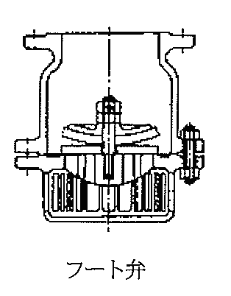
（ａ）フード弁（Foot Valve）
リフト形逆止弁と同様な構造で一般に低い位置の液面から液を汲み上げる場合に吸引管の最下端に設けられ、ポンプの停止時に作動して管路内に液を保ちポンプの再運転を容易にしている。
工業用水その他ピット内の液を汲み上げる為に多く使用され、ストレーナーを付属させている形式が多い。

（ｂ）ダイヤフラム弁（Diaphragm Valve）
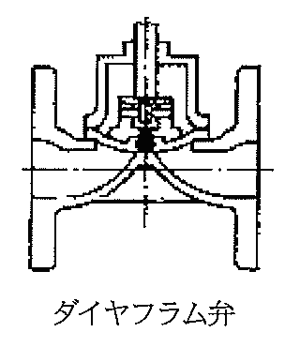
これは弁体に天然ゴム・合成ゴムあるいはテフロン等のダイヤフラムを取り付け、これに取り付けた弁棒を上下させてダイヤフラムを弁座に圧して管路を開閉するものである。
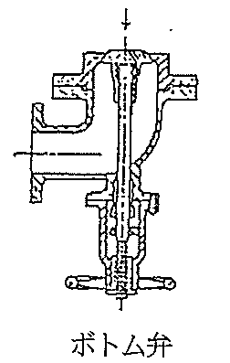
その構造上一般の弁などでは施工困難な各種ライニングが可能であり、続液部すべてがこれらのライニング材で覆われる為腐食性のある液体又はスラリー等を輸送する配管に使用される。しかしその構造上低圧・低温のものにのみ利用され、しかも弁レーテングの称呼圧力が例えば１０Ｋであってもバルブは口径によってその使用できる圧力範囲が異なるので注意を要する。

（ｃ）ボトム弁（Bottom Valve）
タンク弁などとも呼ばれ、反応槽などの底部に取り付け密閉を確実に内容物の排出を円滑にし、しかも機器に直接取り付けるので管路内に液溜が出来ない。従って液の滞留などによって重合その他の反応を起こしやすい液体には非常に有利である。

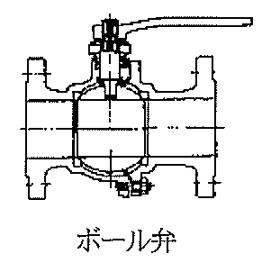
（ｄ）ボール弁（Ball Valve）
弁座と球状弁体の球面で摺動し９０・までの範囲で開閉操作が可能で、機構はコックと同じである。
しかし弁座は一般にテフロン等の軟質材が使用され弁箱と二つに割ってボルト締めとし、この締付けで摺動部の気密を保たせている。
弁体はこれらの軟質材の他に金属を使用しているものもある。

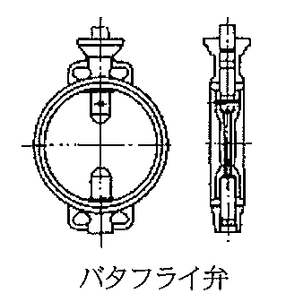
（ｅ）バタフライ弁（Butterfly Valve）
弁棒に円板状の弁体を取り付け、これを回転することによって弁箱に設けられた弁座に接触し管路を閉じる。
バタフライ弁は構造上完全閉止は望みえなかったが、最近の技術進歩により完全閉止も可能となり、弁座の材質も従来ゴムその他の軟質材が主体であったが金属材料も使用されるようになってきた。

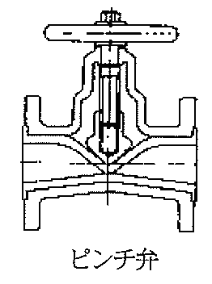
（ｆ）ピンチ弁（Pinch Valve）
字のごとく管路をつまんで流路を閉するもので柔軟性のある天然ゴム・合成ゴム等の管の両端にフランジを設け、管状部を弁棒で両側から圧し流路を閉止するものでその構造は非常に簡単で操作部分がまったく接液せずこのため腐食性流体・スラリー液体を取り扱う場合に適しているが、実験室などではだいぶ多く使用されているが実装置では安全性その他からあまり利用されていない。

